 | 法務部行政執行署新聞稿  發稿日期： 113年1月2日  發稿機關：法務部行政執行署  發 言 人：葉副署長自強  業務承辦人：盧行政執行官秀虹  連絡電話：(02)26332528 編號：113-01

新年開出好彩頭
行政執行署聯合拍賣創1億6,242萬餘元佳績
法務部行政執行署所屬各分署113年第一檔全國123聯合拍賣會於今日(2)舉行，買氣「龍」吟虎嘯，氣勢驚人，總拍定金額達新臺幣(下同) 1億6,242萬2,237元，不僅解決義務人欠款問題，同時有效挹注國庫財源，為國家與人民共創多贏效益。
不動產部分，總拍定金額共1億5,332萬1,522元。其中士林分署拍賣金額最高，該分署受苗栗地方檢察署囑託拍賣非法吸金上百億紅富海集團負責人之3間商辦大樓房地，因其位於紅樹林捷運站對面，近淡水河出海口，每間均配置1至2個不等之平面停車位，本次第4次拍賣成功以5,957萬9,990元價格賣出。宜蘭分署拍賣位於宜蘭市縣政一街4層樓透天別墅共3筆，其南法風情的建築設計，曾獲得金石獎肯定，因距離國道5號宜蘭交流道約13分鐘車程，加上鄰近家樂福、新月廣場、未來高鐵預定地，地理位置甚佳，共以2,082萬餘元拍定。而新北分署拍賣新北市樹林區大安路大樓，以2,160萬8元拍定，超出底價達22.7%。
另最受矚目的當屬由檢察、警政及行政執行體系共同聯手合作，拍賣令國人深惡痛絕的走私毒品貨輪案件。本次高雄分署受高雄地方檢察署囑託拍賣運輸毒品之獅子山共和國籍「AQUARIUS 1號」遊艇及喀麥隆共和國籍「FEI YAN號」貨輪，分署為了讓民眾瞭解貨輪現況，事前特別請內政部警政署保安警察第三總隊刑警大隊人員協助導引民眾登船觀覽，藉以增加民眾購買意願，今日分別以2,001萬元及720萬1,689萬元，共計2,721萬1,689元價格順利賣出，其中「AQUARIUS 1號」去年11月以2,909萬元賣出，比底價溢價超過7成，因拍定人事後反悔未繳尾款，本次再拍賣。其他分署亦拍定多筆優質的不動產，成果豐碩，讓民眾買好厝地過好年。
動產拍定金額總計910萬715元。彰化分署曾姓茶農因一場10小時的工廠大火，導致其種植的17公頃地瓜葉病變，數千萬元心血均化為烏，曾姓茶農稱在關聖帝君連允17杯聖杯指示下，他改種植高營養成分的紫色地瓜葉，更至到魚池鄉茶業改良場拜師學習製茶長達3年，後來終於研製出紫地瓜葉茶，取名為「台灣芯茶」，又因近年新冠肺炎疫情影響收入，導致陸續滯欠相關稅費達90多萬元，彰化分署為協助該茶農度過難關，於本次「卦山法拍市集」拍賣會變賣其台灣芯茶與紫芯奶茶，所得共1萬4,200元用以清償欠款。該分署並邀請和東國小學童至現場參與「小小書記官研習活動」，由學童協助變賣物品，讓法遵教育向下扎根，另亦邀請公益團體到場設攤義賣餅乾、手工製品，展現「執行有愛、公義無礙」機關文化。其他拍定之動產包含米、飲料、運動用品、電腦、多輛汽車、機車、實體股票及虛擬貨幣等多項物品，廣獲民眾青睞，開賣不久就宣告售罄。
行政執行署全國123聯合拍賣會於每月第「1」個星期「2」下午「3」時舉行，民眾可上官網(http://www.tpk.moj.gov.tw)查詢，或持續關注各分署官網及臉書專頁，隨時掌握最新、最優惠拍賣資訊，同時全國13分署於聯合拍賣當日在臉書專頁進行拍賣直播，不論「現場投標」或「通訊投標」，均可在家直接觀看法拍，讓民眾突破時空限制，千里之外亦如親臨現場，竭誠歡迎有興趣民眾投標應買。

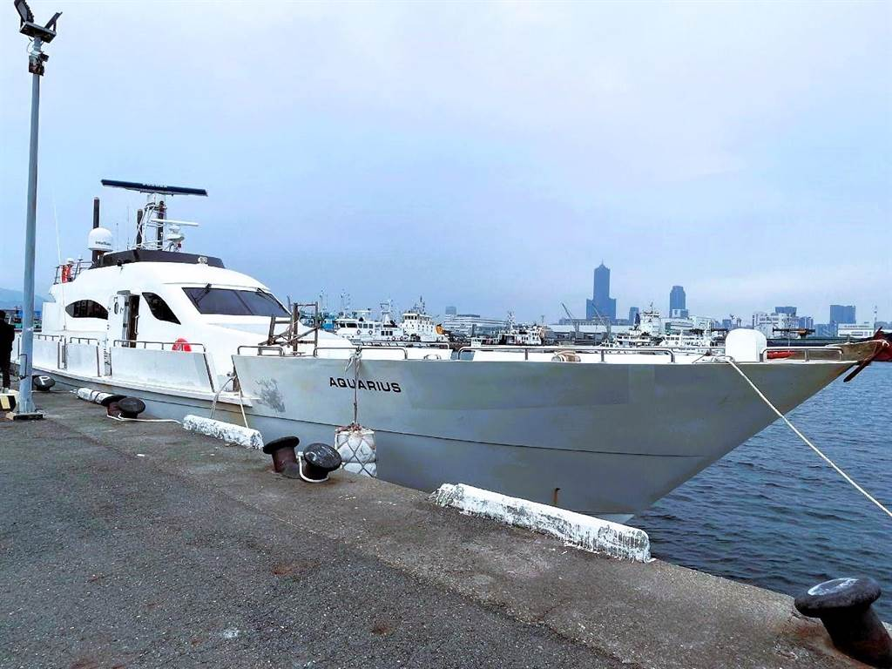

高雄分署拍賣走私毒品遊艇「AQUARIUS 1號」
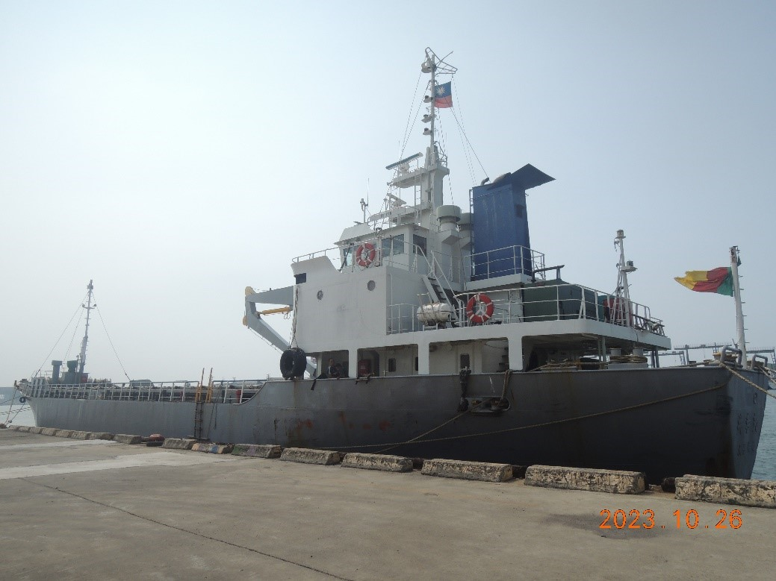

高雄拍賣走私毒品貨輪「FEI YAN號」

彰化分署拍賣曾姓茶農台灣芯茶與紫芯奶茶


